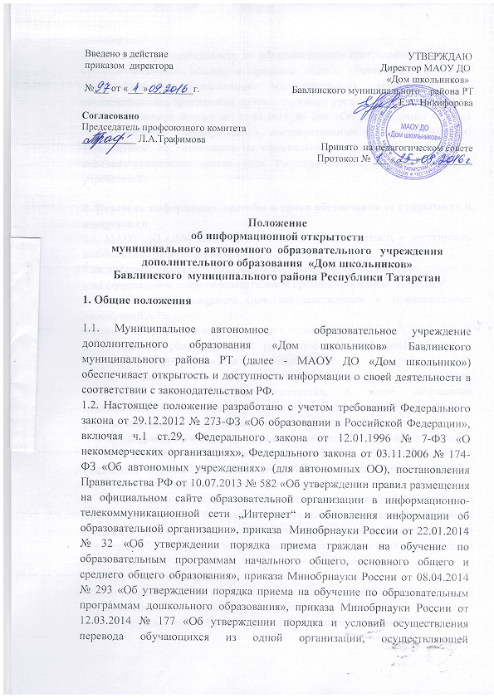образовательную деятельность по образовательным программам начального общего, основного общего и среднего общего образования, в другие организации, осуществляющие образовательную деятельность по образовательным программам соответствующих уровня и направленности», приказа Минфина России от 21.07.2011 № 86н «Об утверждении порядка предоставления информации государственным (муниципальным) учреждением, ее размещения на официальном сайте в сети Интернет и ведения указанного сайта» (для государственных и муниципальных учреждений).

2. Перечень информации, способы и сроки обеспечения ее открытости и доступности
2.1. МАОУ ДО «Дом школьников» обеспечивает открытость и доступность информации путем ее размещения:
– на информационных стендах образовательной организации;
– на официальном сайте образовательной организации в сети "Интернет";
– на сайте www.bus.gov.ru (для государственных и муниципальных учреждений);
– в средствах массовой информации (в т. ч. электронных).
2.2. Перечень обязательных к раскрытию сведений (информации) о деятельности МАОУ ДО «Дом школьников»:
а) о дате создания образовательной организации, об учредителе, учредителях образовательной организации, о месте нахождения образовательной организации и ее филиалов (при наличии), режиме, графике работы, контактных телефонах и об адресах электронной почты;
б) о структуре и об органах управления образовательной организацией;
в) о реализуемых образовательных программах с указанием учебных предметов, курсов, дисциплин (модулей), практики, предусмотренных соответствующей образовательной программой;
г) о численности обучающихся по реализуемым образовательным программам за счет бюджетных ассигнований федерального бюджета, бюджетов субъектов Российской Федерации, местных бюджетов и по договорам об образовании за счет средств физических и (или) юридических лиц;
д) о языках образования;
е) о федеральных государственных образовательных стандартах, об образовательных стандартах (при их наличии);
ж) о руководителе образовательной организации, его заместителях;
з) о персональном составе педагогических работников с указанием уровня образования, квалификации и опыта работы;
и) о материально-техническом обеспечении образовательной деятельности (в том числе о наличии оборудованных учебных кабинетов, объектов для проведения практических занятий, библиотек, объектов спорта, средств обучения и воспитания, об условиях охраны здоровья обучающихся, о доступе к информационным системам и информационно-телекоммуникационным сетям, об электронных образовательных ресурсах, к которым обеспечивается доступ обучающихся);
к) о направлениях и результатах научной (научно-исследовательской) деятельности и научно-исследовательской базе для ее осуществления (для образовательных организаций высшего образования, организаций дополнительного профессионального образования);
л) о количестве вакантных мест для приема (перевода) по каждой образовательной программе, по направлению подготовки (на места, финансируемые за счет бюджетных ассигнований федерального бюджета, бюджетов субъектов Российской Федерации, местных бюджетов, по договорам об образовании за счет средств физических и (или) юридических лиц);
н) об объеме образовательной деятельности, финансовое обеспечение которой осуществляется за счет бюджетных ассигнований федерального бюджета, бюджетов субъектов Российской Федерации, местных бюджетов, по договорам об образовании за счет средств физических и (или) юридических лиц;
р) о поступлении финансовых и материальных средств и об их расходовании по итогам финансового года.
2.3. Обязательны к открытости и доступности копии следующих документов МАОУ ДО «Дом школьников»:
а) устава МАОУ ДО «Дом школьников»;
б) лицензии на осуществление образовательной деятельности (с приложениями);
в) свидетельства о государственной аккредитации (с приложениями);
г) плана финансово-хозяйственной деятельности образовательной организации, утвержденного в установленном законодательством Российской Федерации порядке, или бюджетной сметы образовательной организации;
д) локальных нормативных актов, предусмотренных частью 2 статьи 30 Федерального закона № 273 от 29.12.2012г, правил внутреннего распорядка обучающихся, правил внутреннего трудового распорядка, коллективного договора;
е) отчета о результатах самообследования. Показатели деятельности образовательной организации, подлежащей самообследованию, и порядок его проведения устанавливаются федеральным органом исполнительной власти, осуществляющим функции по выработке государственной политики и нормативно-правовому регулированию в сфере образования;
ж) документа о порядке оказания платных образовательных услуг, в том числе образца договора об оказании платных образовательных услуг, документа об утверждении стоимости обучения по каждой образовательной программе;
з) предписаний органов, осуществляющих государственный контроль (надзор) в сфере образования, отчетов об исполнении таких предписаний;
и) иной информации, которая размещается, опубликовывается по решению образовательной организации и (или) размещение, опубликование которой являются обязательными в соответствии с законодательством Российской Федерации.
3. Информация и документы, указанные в части 2 настоящей статьи, если они в соответствии с законодательством Российской Федерации не отнесены к сведениям, составляющим государственную и иную охраняемую законом тайну, подлежат размещению на официальном сайте образовательной организации в сети "Интернет" и обновлению в течение десяти рабочих дней со дня их создания, получения или внесения в них соответствующих изменений. Порядок размещения на официальном сайте образовательной организации в сети "Интернет" и обновления информации об образовательной организации, в том числе ее содержание и форма ее предоставления, устанавливается Правительством Российской Федерации.
3. Требования к информации, размещаемой на официальном сайте МАОУ ДО «Дом школьников», ее структура, порядок размещения и сроки обновления определяются локальным актом ОО (положением об официальном сайте ОО).
4. Образовательная организация обеспечивает открытость следующих персональных данных:
а) о руководителе МАОУ ДО «Дом школьников», его заместителях, в т. ч.:
– фамилия, имя, отчество (при наличии) руководителя, его заместителей;
– должность руководителя, его заместителей;
– контактные телефоны;
– адрес электронной почты;
б) о персональном составе педагогических работников с указанием уровня образования, квалификации и опыта работы, в т. ч.:
– фамилия, имя, отчество (при наличии) работника;
– занимаемая должность (должности);
– преподаваемые дисциплины;
– ученая степень (при наличии);
– ученое звание (при наличии);
– наименование направления подготовки и (или) специальности;
– данные о повышении квалификации и (или) профессиональной переподготовке (при наличии);
– общий стаж работы;
– стаж работы по специальности;
– иная информация о работниках МБУ ДО «ЦДТ», на размещение которой имеется их письменное согласие (в том числе – на размещение фотографий) (вправе разместить).
5. Образовательная организация обязана по требованию работника внести изменения в размещенную о нем информацию при условии предоставления подтверждающих документов.
6. Ответственность МАОУ ДО «Дом школьников»
6.1. МАОУ ДО «Дом школьников» осуществляет раскрытие информации (в т. ч. персональных данных) в соответствии с требованиями законодательства РФ.
6.2. МАОУ ДО «Дом школьников» обеспечивает обработку и хранение информации о своих работниках, а также иных субъектах персональных данных способами, обеспечивающими максимальную защищенность такой информации от неправомерного использования в соответствии с требованиями Федерального закона от 27.07.2006 № 152-ФЗ «О персональных данных», положением об обработке персональных данных.
6.3. МАОУ ДО «Дом школьников» несет ответственность в порядке и на условиях, устанавливаемых законодательством РФ, за возможный ущерб, причиненный в результате неправомерного использования информации третьими лицами.
7. Методист по электронному образованию информационного ресурса назначается приказом по ОУ.
4.1.Ответственность за содержание информации, представленной на странице сайта дополнительного образования детей в информационной системе «Электронное образование, в Республике Татарстан», несет руководитель образовательного учреждения

